Коран о происхождении Вселенной

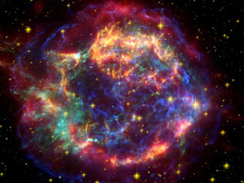

Современная экспериментальная и теоретическая астрофизика считает абсолютно очевидным, что до определенного момента вся вселенная была ничем иным как облаком “дыма” (т.е. темной, сверхплотной, раскаленной газообразной субстанцией).[1] Это один из основополагающих принципов современной астрофизики. В наше время ученые могут наблюдать, как из остатков этого “дыма” формируются новые звезды (см. рис. 1 и 2).
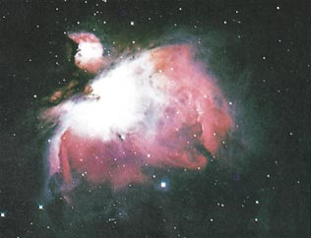
Рис. 1: Образование новой звезды из облака газа и пыли, называемого туманностью. Эта туманность - остатки “дыма”, из которого образовалась вся вселенная. (The Space Atlas [“Космический атлас”], Хизер (Heather) и Хенбест (Henbest), стр. 50.)

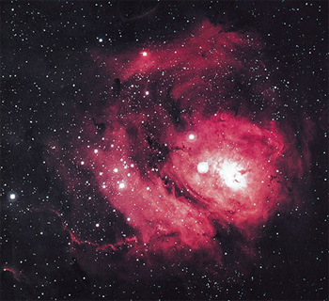
Рис. 2: Галактическая Туманность Лагуна - это облако газа и пыли диаметром около 60 световых лет. Эта туманность постоянно находится в возбужденном состояни под воздействием ультрафиолетового излучения раскаленных звезд, недавно сформировавшихся в ее недрах. ( Horizons, Exploring the Universe [“Горизонты. Исследуя вселенную”], Сидз (Seeds), цветная вкладка 9, Ассоциация университетов по астрономическим исследованиям, Инк.)

Яркие звезды, которые мы можем видеть ночью, как и вся вселенная, раньше были этим самым “дымом”. Вот как говорит об этом Бог в Коране:
“Затем обратился Он к небу,которое было тогда дымом...” (Коран 41:11)
Поскольку сама земля и все небо над ней (солнце,луна, звезды, планеты, галактики и т.д.) образовались из того же самого “дыма”, мы можем заключить, что изначально земля и небо были одним целым. И лишь потом, сформировавшись из этого однородного “дыма”, они отделились друг от друга. Вот как говорит об этом Бог в Коране:
“Неужели те, кто не уверовал, не видят, что небо и земля были единым целым, а потом Мы разделили их?...” (Коран 21:30)
Доктор Альфред Кронер (Alfred Kroner) считается одним из ведущих мировых специалистов в области геологии. Он является профессором и заведует кафедрой геологии в Институте наук о Земле при Университете Иоганнеса Гутенберга г. Майнц (Германия). Вот что он сказал: “Принимая во внимание происхождение Мухаммада... я считаю практически нереальным, чтобы он мог иметь знания о едином происхождении вселенной, поскольку ученые смогли установить это лишь в последние несколько лет, используя самые современные и очень сложные технологические методы”[2] ((Чтобы посмотреть видео – нажмите здесь). Ученый также заявил: “Я сомневаюсь, что кто-либо четырнадцать столетий назад, не зная ничего о ядерной физике, опираясь исключительно на свой разум, мог бы прийти к выводу, что, например, земля и небо имеют общее происхождение.”[3] ((Чтобы посмотреть видео – нажмите здесь).

Примечания:
[1] The First Three Minutes, a Modern View of the Origin of the Universe, [“Первые три минуты. Современный взгляд на происхождение вселенной”], Вайнберг (Weinberg), стр. 94-105.
[2] Эти слова взяты из видеофильма This is the Truth [”Это
истина”] (видеокассета). Для копии этого видео заходите на эту страницу.
[3] This is the Truth [“Это истина”] (видеокассета).. .

